02.10.24

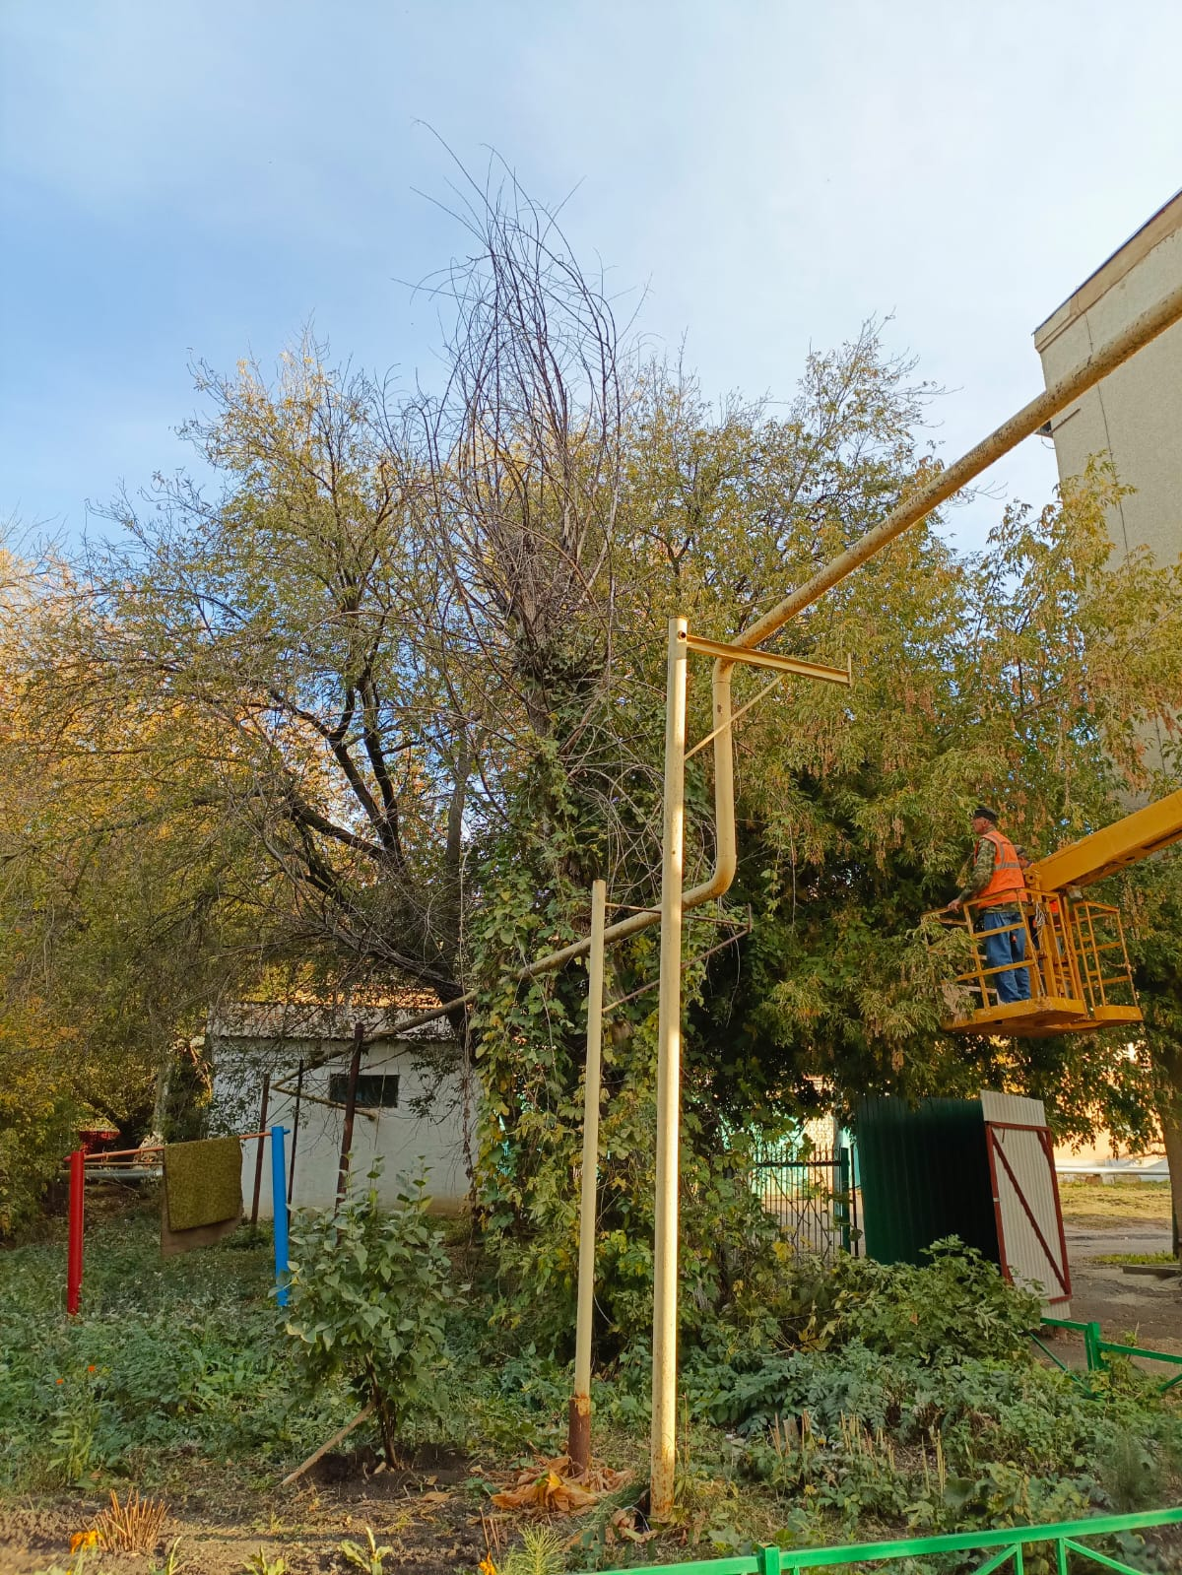

ул. Ленина спил сухого дерева

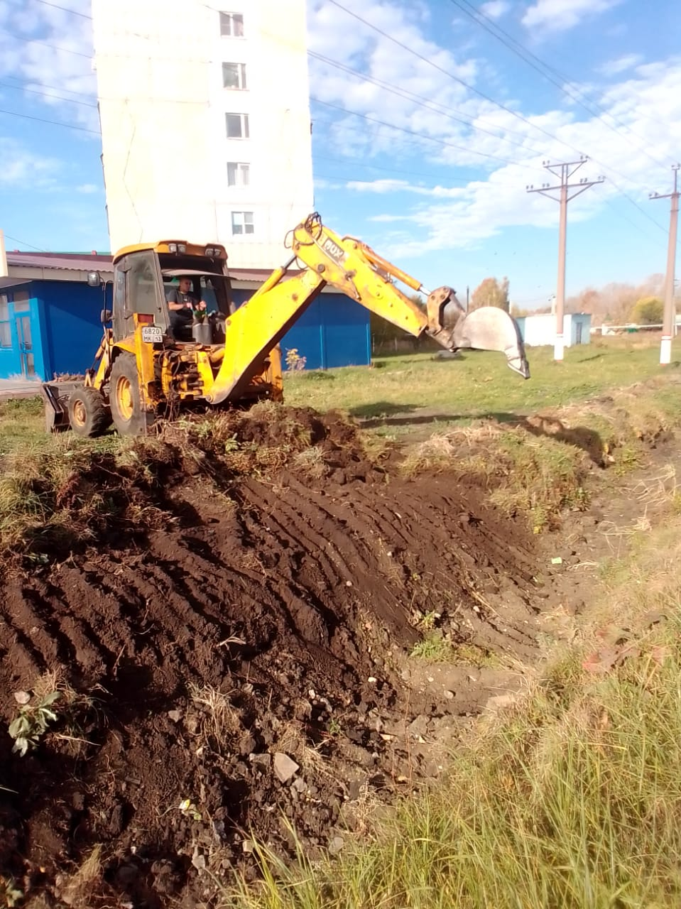

Очистка водопропускной канавы по ул.Титова.

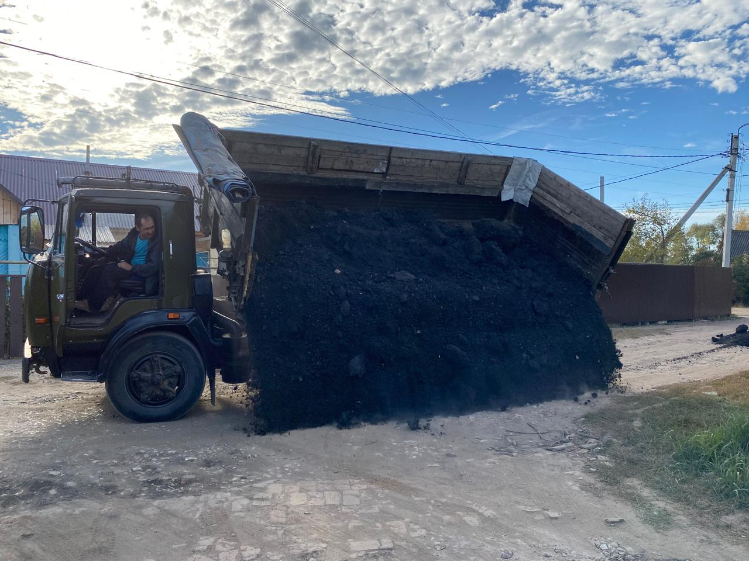

Отсыпка ям асфальтогранулятом пер. Луговой

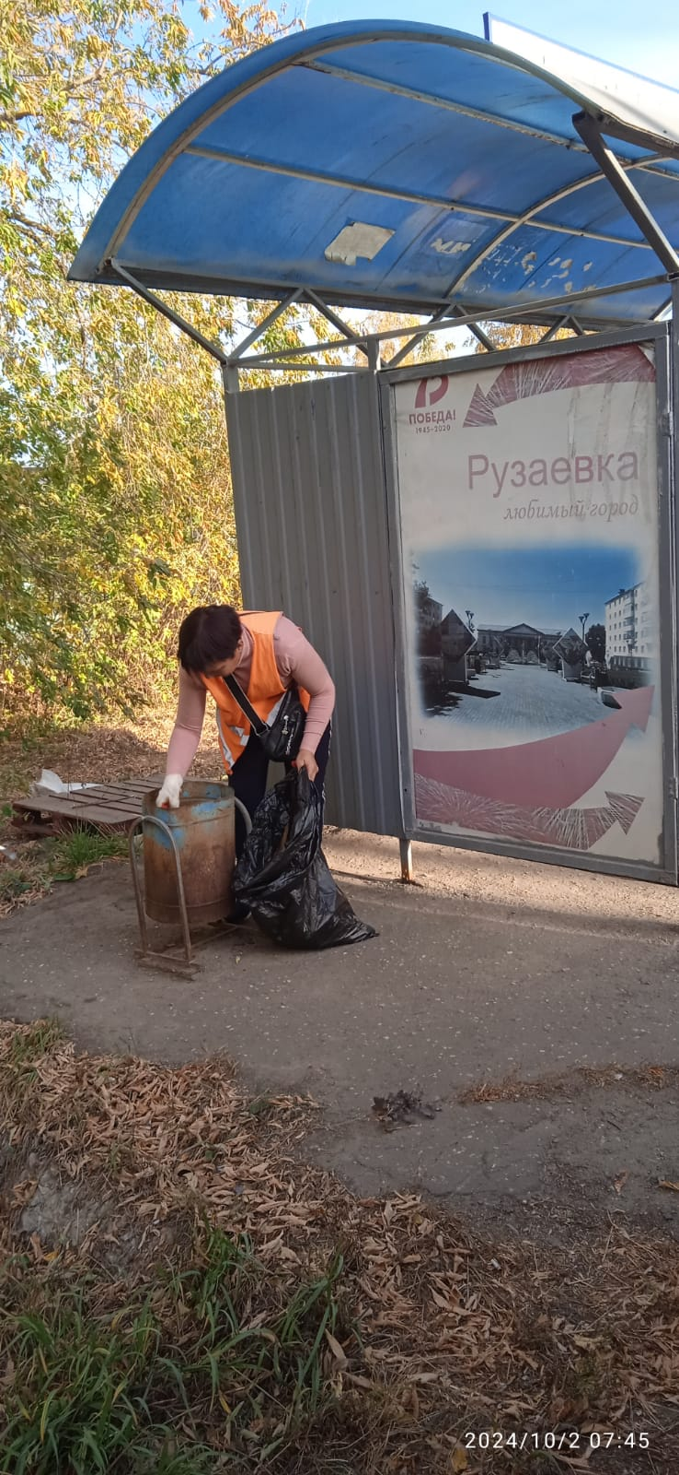

Уборка мусора

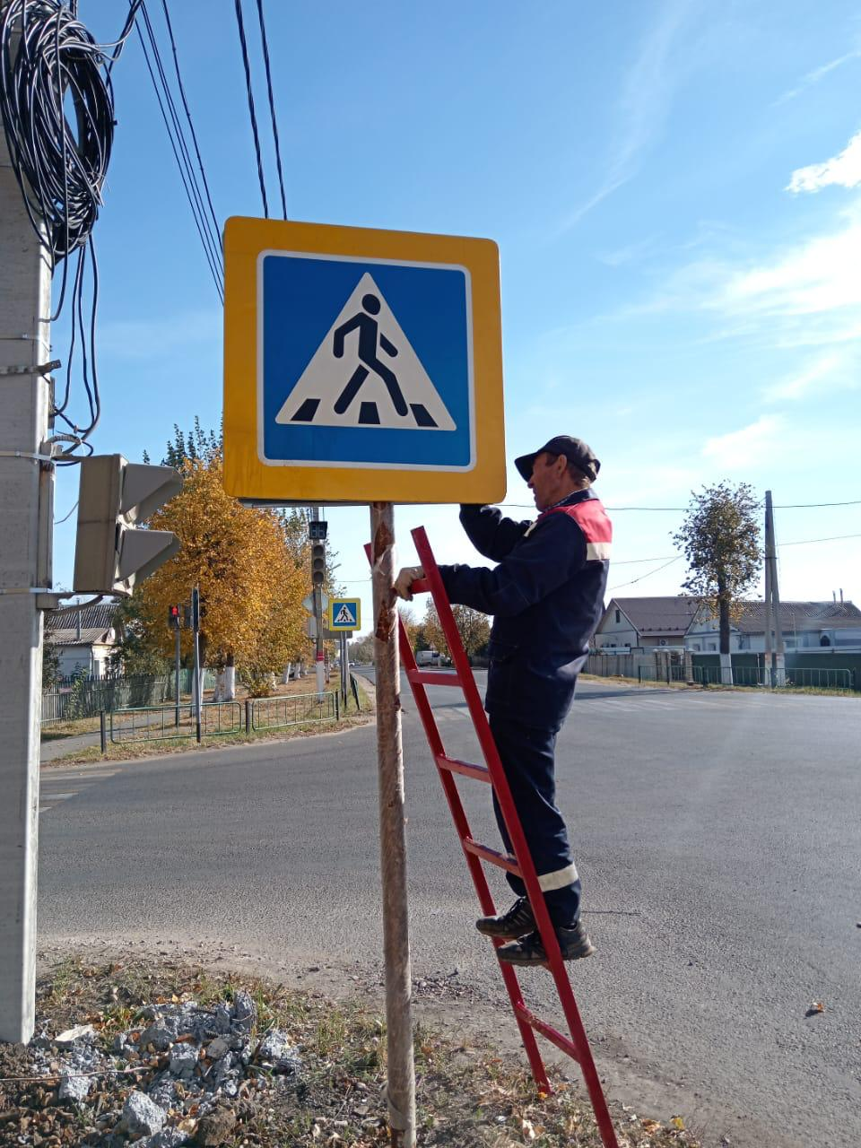

Ремонт знаков по городу

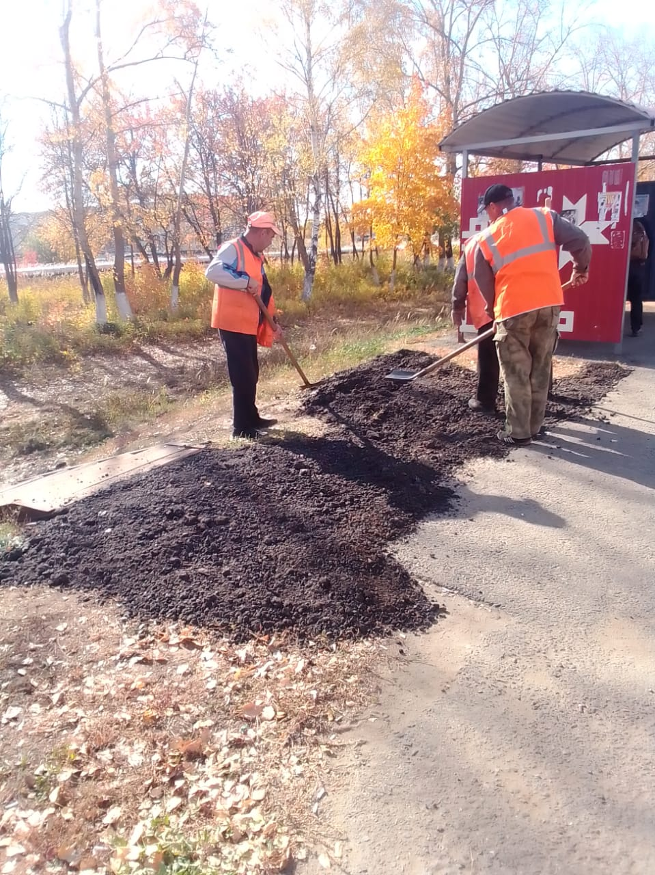

Мероприятия по благоустройству лестничного марша ул.К.Маркса к д.88,90,92,94